SCUOLA PRIMARIA LIONI CLASSE 2^ C
GIORNATA NAZIONALE CONTRO IL BULLISMO E CYBERBULLISMO
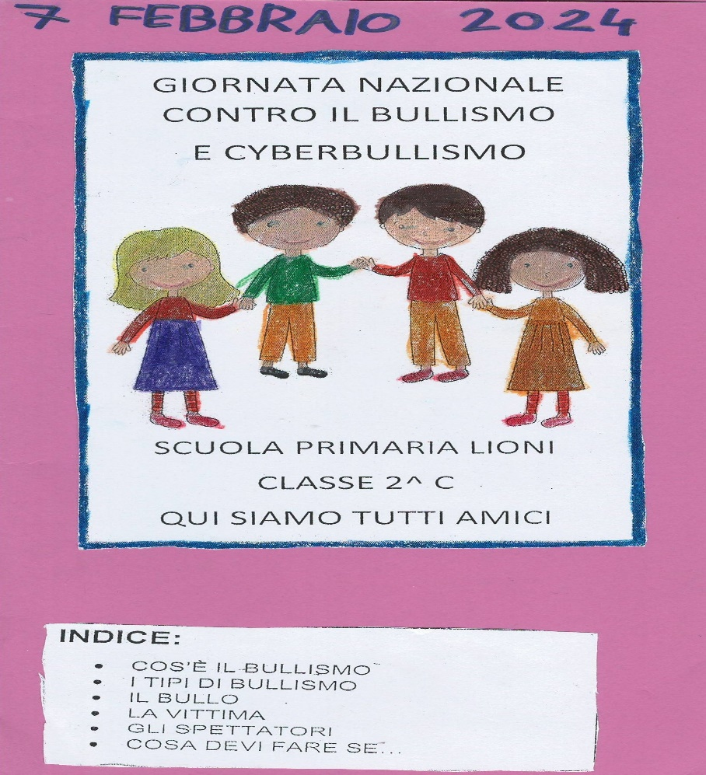
Lapbook realizzato da:
Aromatico Michele, Ciccone Emanuele, D’ Andrea Mattia, Della Vecchia Tania, Di Martino Marika, Di Matteo Sofia, Di Paolo Bruno, Giardiello Lorenzo, Hraichi Sara, Lemmo Angelo, Mastroianni Fabiana, Mazzone Carmen, PernaCristian, Perna Diletta, Soriano Francesco, Soriano Vincenzo, Verderosa Maria Vittoria.
Che cos’è il bullismo
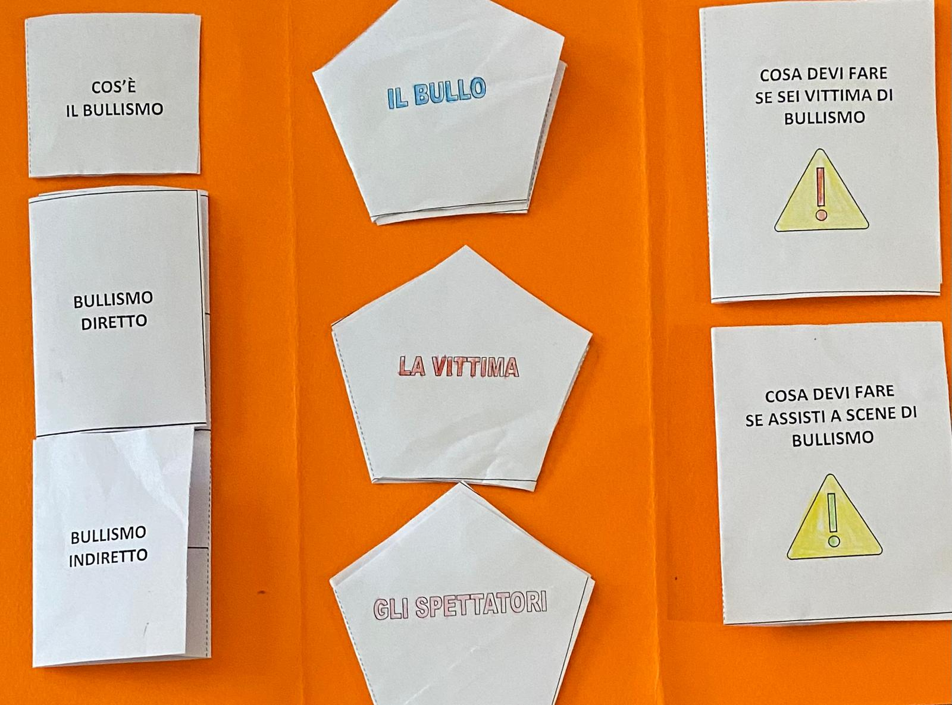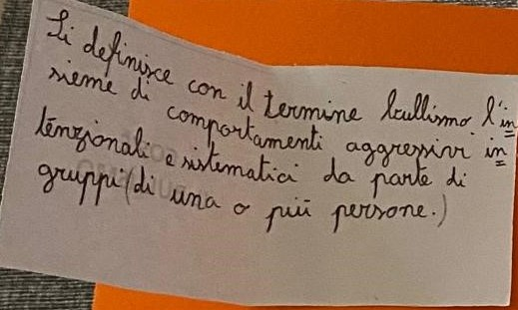
Il bullismo diretto Il bullismo indiretto
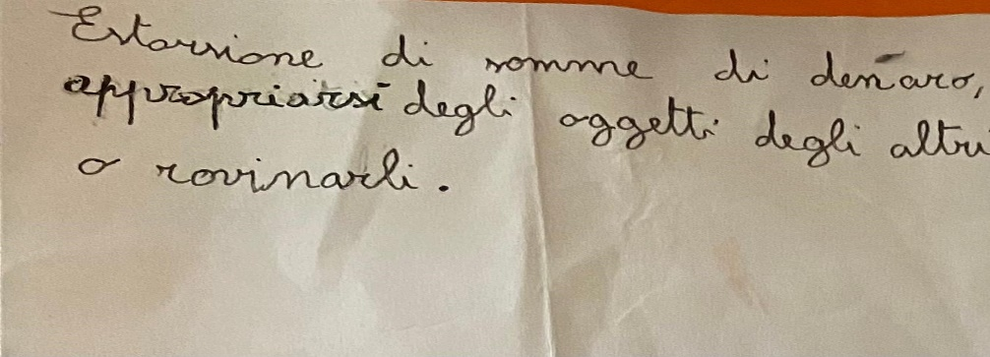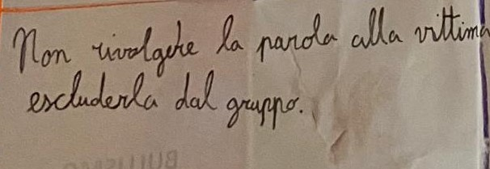

Può essere: fisico, verbale, psicologico, cybernetico
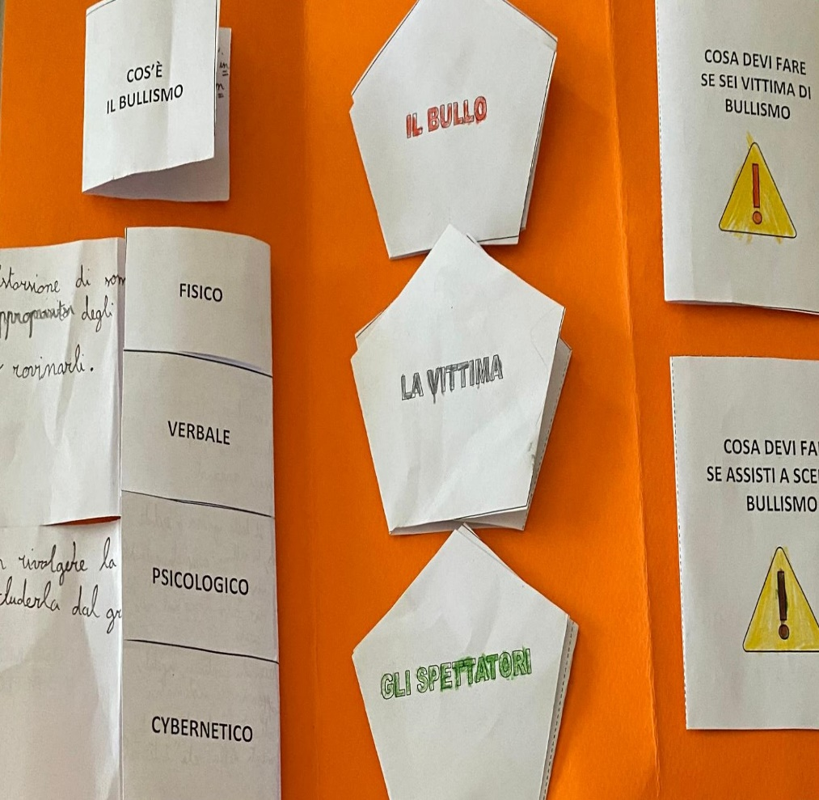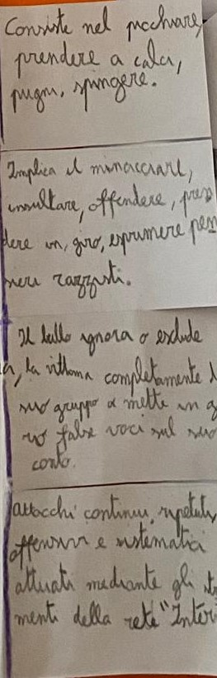
Internet
Chi è il bullo
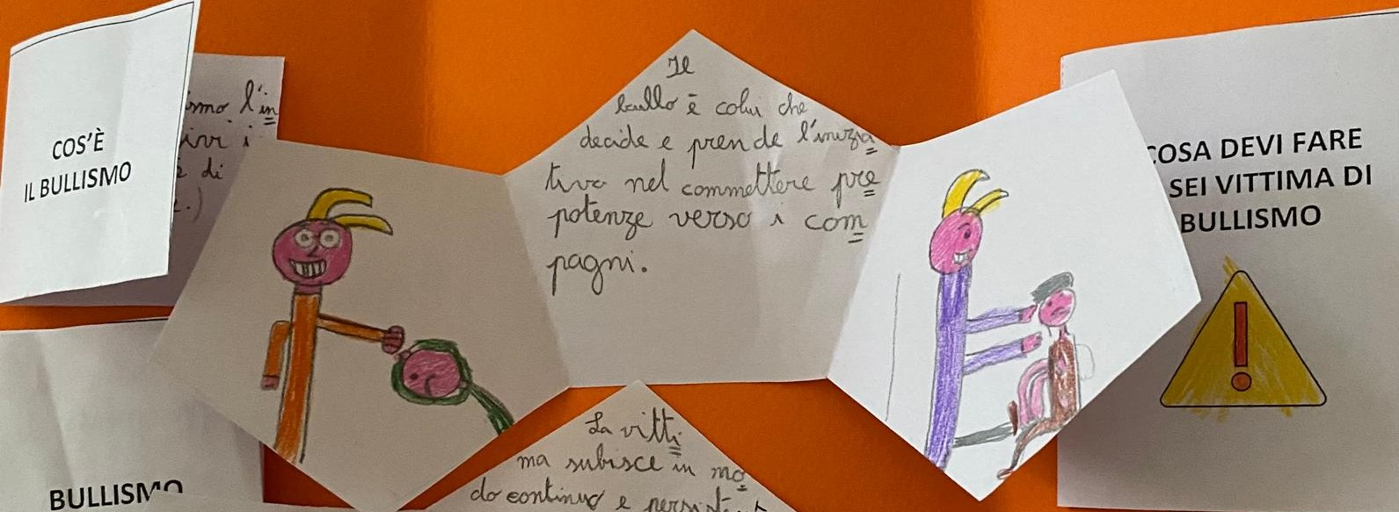

Chi è la vittima
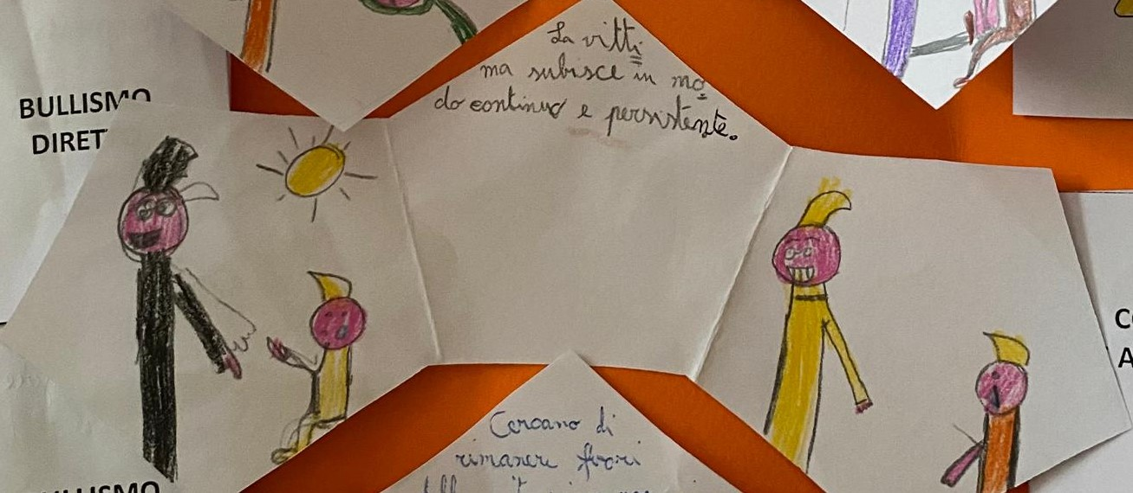

Chi sono gli spettatori
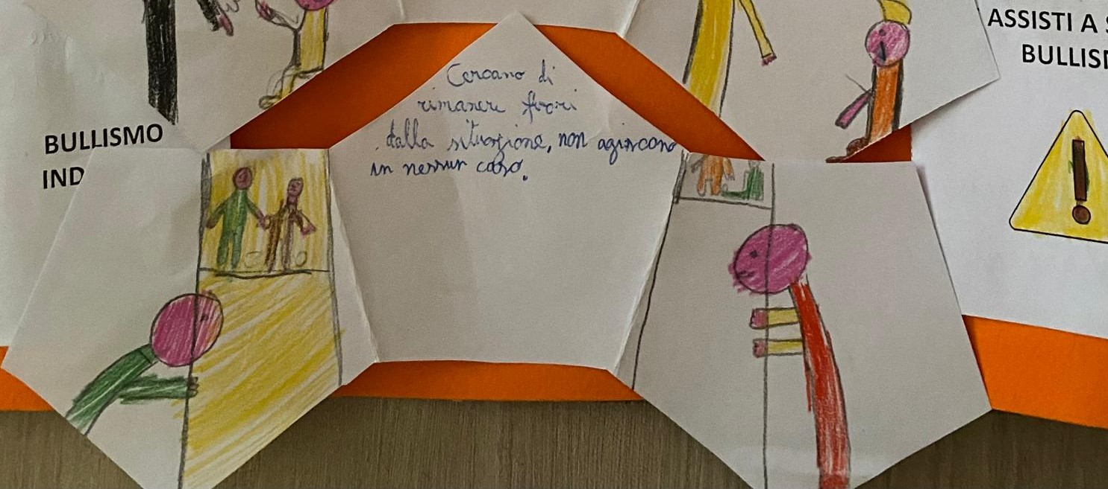

Cosa devi fare se sei vittima di bullismo o se assisti a scene di bullismo?

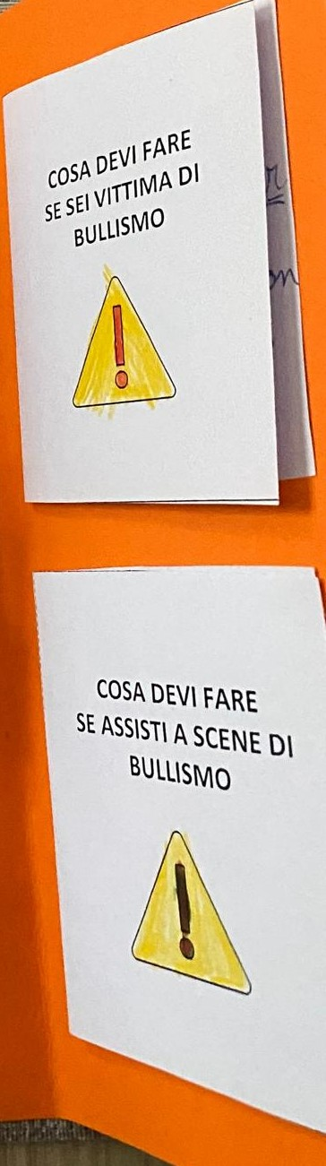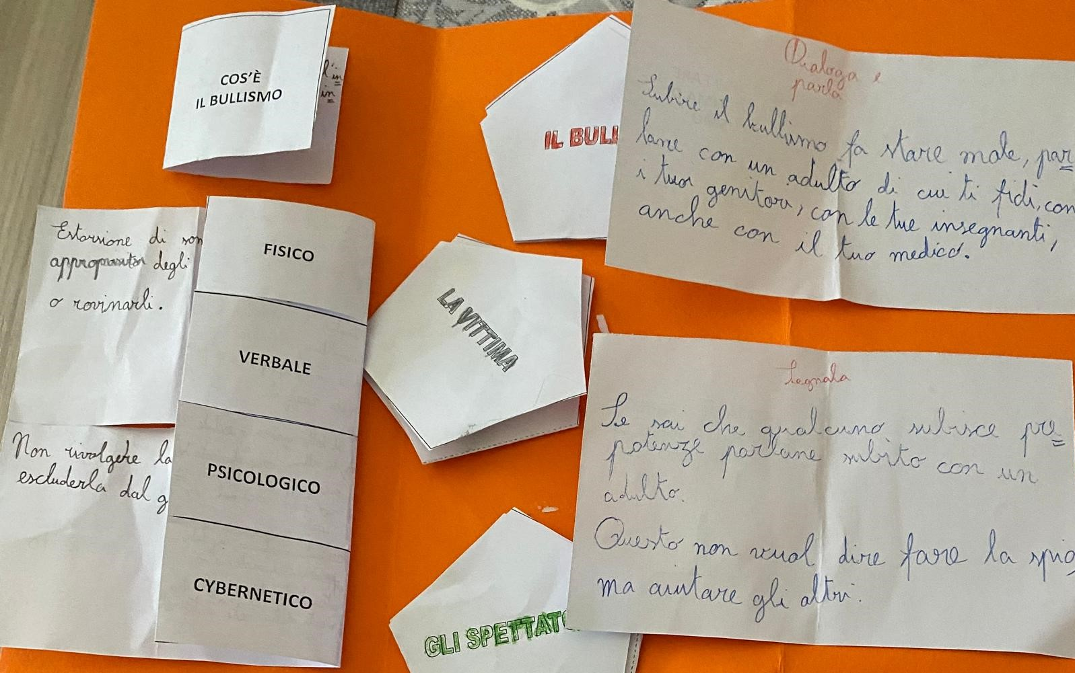
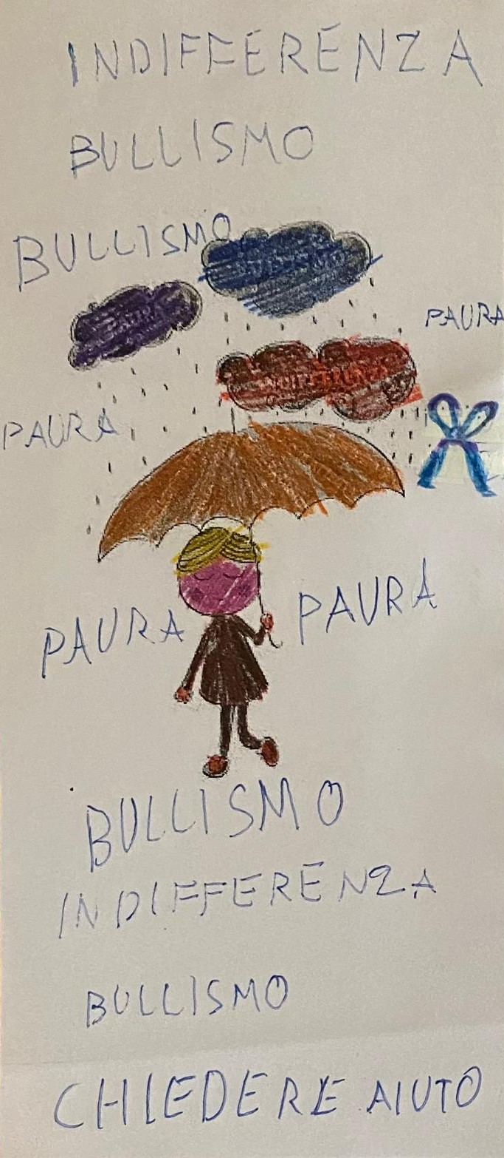
Fine

